A sanghaji maffia
Géczi Zoltán

Golden Globe-díj 1996Legjobb idegennyelvű film jelölés

Cannes-i fesztivál 1995Arany Pálma jelölés: Yimou Zhang

Oscar-díj 1996Legjobb operatőr jelölés: Yue Lu
Los Angeles-i Filmkritikusok díja | 1995 | Legjobb operatőr | Yue Lu
National Board of Review, USA | 1995 | Legjobb idegen nyelvű film
New York-i Filmkritikusok Szövetségének díja | 1995 | Legjobb operatőr | Yue Lu
Egy tizennégy éves fiú, Shuiseng, Shanghajba kerül. Nagybátyja, Liu kérésére a helyi maffiafőnök oltalmába veszi, és megteszi őt gyönyörű szeretője inasává, aki énekesnő, a shanghaji szórakozóhelyek királynője. Shuiseng lassan megismeri a maffia brutális világát és a benne uralkodó törvényeket. Neki köszönhetően a lány lassan gondolkodni kezd egy új, értékesebb életről.
Yimou Zhang a kínai mozi vezető alakja. Nemrég még disszidánsnak tartották, filmjei pedig Kínában be voltak tiltva. Nemzetközi népszerűségének köszönhetően ez a helyzet gyökeresen megváltozott.

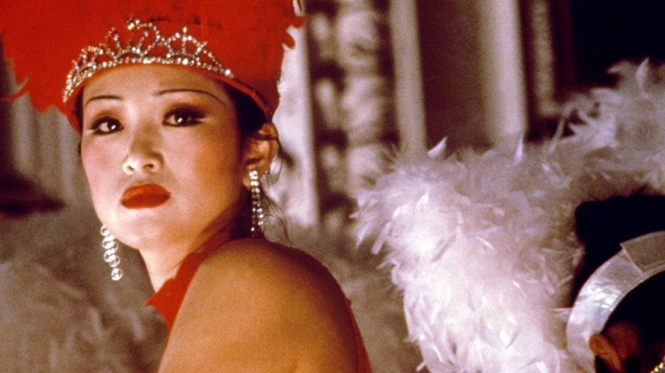

Az „ötödik generáció” néven világhírűvé vált kínai rendezőkollektíva vezéralakja, Zhang Yimou 1994-ben nyert Arany Pálmát (Élni), rákövetkező évben pedig a neorealista szemléletet félretéve, az amerikai gengsztereposzok hatása alá kerülvén forgatta le az 1930-as években játszódó bűnügyi drámát. Vidéki kamaszfiú kerül családi közbenjárásra a maffia szolgálatába, feladata szerint a főnök macáját kell komornyikként szolgálnia, ám a körülmények kevésbé szerencsés fordulatot vesznek, és az ifjú aspiráns egy véres bandaháború kellős közepén találja magát. Nem feltétlen a forgatókönyv A sanghaji maffia fő erénye, bár a műfaji követelményeknek kétségkívül eleget tesz a klasszikus lélektani motívumokkal – hűség és árulás, bírvágy és megtorlás – dolgozó cselekmény; sokkal inkább a remek szereplőgárda és a pazar operatőri munka okán válik emlékezetessé. A főszerepet játszó Gong Li, a rendező múzsája és élettársa, bár a reá osztott szerep által kiállhatatlan ribanc, igézően gyönyörű a vásznon, Lu Yue pedig oly csodálatos képeket komponált, hogy önálló kiállítást lehetne rendezni a 35 mm-es kópia felnagyított kockáiból (a hazai nézők leginkább a Vörös szikla okán ismerhetik a munkásságát). Zhang Yimou rendezői karakterének fontos eleme, hogy az esztétikát helyezi előtérbe, nem egy esetben a dramaturgia rovására, ugyanakkor a film középső szakasza megidézi a rendező korai klasszikusainak (Élni, A vörös lámpások) ikonszerű vidéki helyszíneit. Bár A sanghaji maffia nem váltotta be a kínai mester reményeit, hiszen az eleve nemzetközi piacra szánt, francia koprodukcióban készült film nem nyert rangos díjakat (az operatőrt jelölték Oscar-díjra), két szempontból is fordulópont a direktor pályafutásában. A korábban rendszerkritikus filmes ugyanis röviddel később paktumot kötött a hivatalos kultúrpolitika hatalmasságaival, és politikai szempontból áramvonalas mozikat kezdett forgatni; immáron Gong Li nélkül, akivel szakmai és magánéleti téren egyaránt megromlott a kapcsolata, s csak a 2006-os Az aranyvirág átkában történt meg a várva várt reunion.

